№9 «Достық» бөбекжай-бақшасы

Тақырыбы: 1 Қыркүйек - Білім күні
(Менің балабақшам)

«Жұлдыздар» аралас тобы

Тәрбиеші: Сара Ибрагимова

2024-2025 оқу жылы

Бекітемін: 13.09.2024ж.
Меңгеруші м.у.а.: Умирова Б.Б.

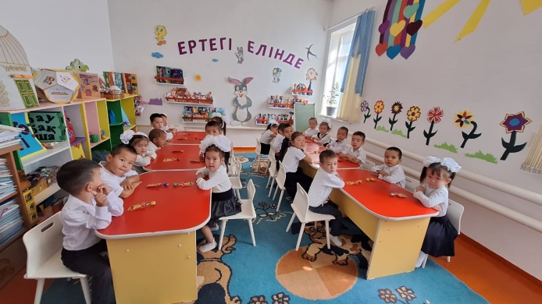
Тақырыбы: 1 Қырқүйек - Білім күні (Менің балабақшам)
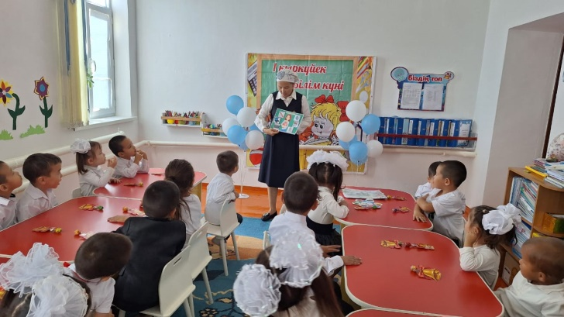
Мақсаты: Білім тұралы мағлұмат беру. Сөздік қорларын молайтып, тілдерін дамыту. Мамандық туралы түсініктерін кеңейту. Достыққа, бірлікке тәрбиелеу. Егеменді ел Қазақстан жайында толық мағлұмат беріп, ой - өрістерін дамыту. Өз отаның сүюге, қастерлеуге баулу. Өз еліне деген қызығушылықтарын арттыру.
Іс - әрекет кезеңі
Тәрбиешінің іс - әрекеті
Жылулық шеңбері.
Армысың ба? Алтын күн!
Армысың ба? Жер - Ана!
Армысың ба? Достарым,
Сендерді көрсем қуанамын
Тәрбиеші балаларға өлең оқиды:
Алтай - Жайық арасы,
Жарты әлемдей даласы.
Ол - біздің Қазақстан!
Анамыздай тілеу - ақ
Отан біздің біреу - ақ
Ол біздің - Қазақстан!
Қазақстан жайында әңгіме жүргізу, өлеңді талдау.
Кіріспе әңгіме:
Балалар күз айының 1 - ші күні яғни 1 қырқүйек күні - «Білім күні» деп аталады. Сендер алғашқы рет балабақша табалдырығын аттап білім алсаңдар, екінші кезекте мектеп табалдырығын аттап оқу нәрімен білім бұлағымен нәр алып үлкен азамат болып өсесіңдер.
«Оқу - білім азығы» деп айтылғандай оқу бар жер де білім де бар, ол екеуі де бірге жүреді.
Алғашқы мектеп табалдырығын аттаған кезде, әсем мектепке аяқ басар сәтті алғашқы қоңырау соғылады.
Мінеки сол қоңырау үні сендердің жүректеріңде мәңгі сақталды.
Тәрбиеші: Балалар сендер білесіңдер ме, мен қолымдағы не нәрсе?
Бұл балалар қоңырау.
Қоңырауды соққанда әсем үн шығады. Осы қонырауды сабақтың алдында мектепте соғады. Қоңырауды естіп балалар сабаққа барады. Сендер мен сияқты үлкен азамат болып, өссін деп осы қоңырауды сыйлық ретінде сендерге бермекпін.
Туған жер, Қазақстан, Отан жайында, мақал-мәтел сұраймын және өзім айта кетемін:
Тәрбиеші балаларға өз Отаның сүю керектігін айтады.
Балаларды туған жерге деген сүйіспеншілікке баулу.
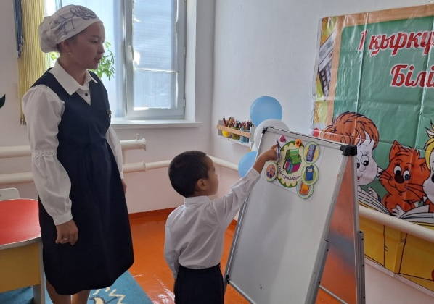
Балалар бүгінгі Білім күнінде біздің балабақшамызға керекті оқу құралдарымен ойын ойнасақ қалай қарайсыңдар? (балалар жауап береді)
Ойын «Мектепке (балабақшаға) не керек?»
Мақсаты:керекті оқу құралдарын ретімен орналастыруға баулу.
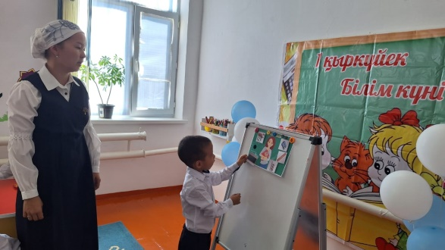
Ойын барысы: үстел үстіндегі заттардың суреттерінің ішінен оқуға қажетті құрал жабдықтарды орнына орналастыру.
Ойын «Мұғалімге не керек?»
Мақсаты: мұғалім мамандығының маңыздылығын түсіндіру, керекті жабдықтарымен қажетті заттары туралы түсініктерін молайту.
Ойын барысы: мамандық иесіне қажетті құралдарын сәйкестендіріп қояды.
Ойын «Мәреге кім бірінші жетеді?»
Мақсаты: Мәреге бірінші жету үшін қаламмен арнайы жолдар арқылы бірінші жетуге тырысу.
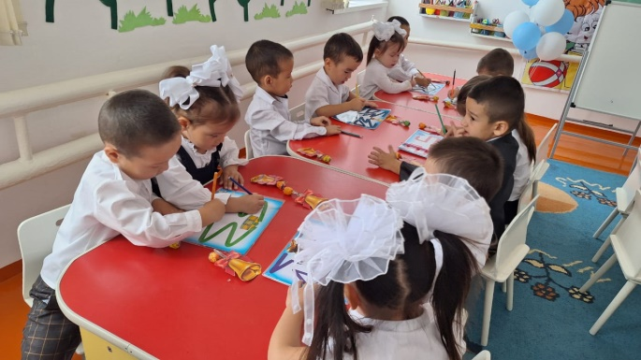
Ойын барысы: Балала қаламмен қисық сызықтар арқылы жылдам жүріп, мәреге бірінші жетуі керек.
Қорытынды.
Балалар біз бүгін не жайлы әңгіме айттық?
Сендер сыйға не алдыңдар?
Енді алған қоңырауды ұқыпты ұстауға тырысыңдар.
Бүгін барлығымыз тамаша, ат салыстық! Рахмет!.....
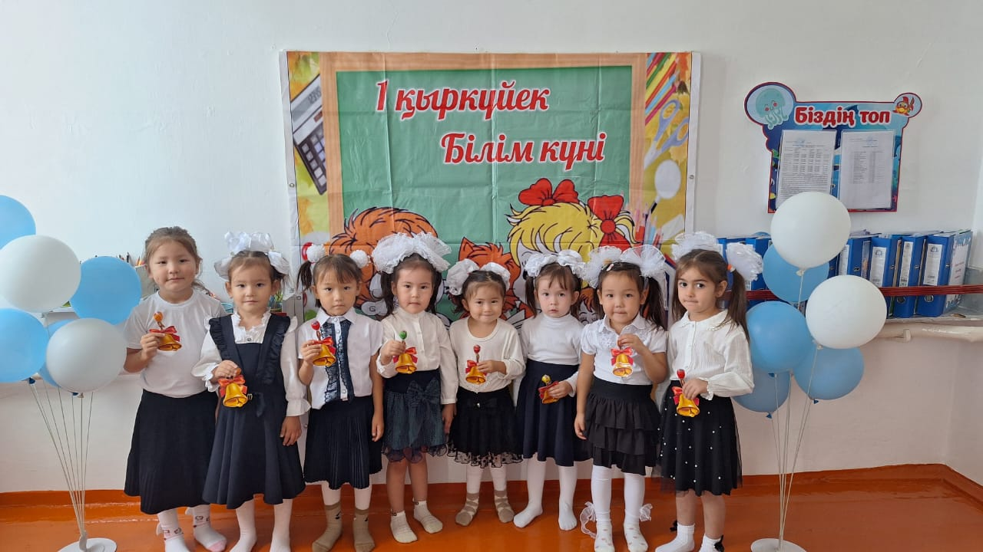

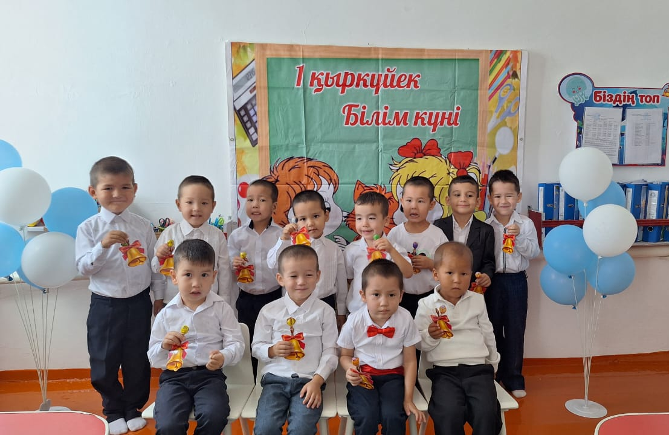

ф

